**反射**

理解：运行期间的动态现象。

Java中动态执行API，可以用于：

1. 动态加载类
2. 动态创建对象
3. 动态获取类型信息
4. 动态访问属性
5. 动态执行方法等

固定的执行规则称为静态执行规则。

动态：运行期间动态的确定调用规则。

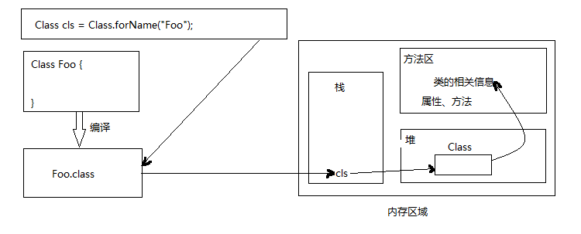

1. 动态加载类

API方法：

Class cls = Class.forName(类名);

只用是系统里存在的类（包名.类名），不管是系统自带的，还是导入的jar包中的类，还是自己创建的类，都可以加载出来。

1. 动态创建对象

Object obj = cls.newInstance();

前提：该类一定包含无参构造器，否则抛出异常。

例如：RandomAccessFile类就没有无参构造器，高级流也没有无参构造器。

1. 动态获取类型信息

动态获取类上声明的全部方法信息：

Method[ ] methods = cls.getDeclardMethods( );

动态访问属性：

Field[ ] fields = cls.getDeclardFields( );

1. 动态执行方法

方法信息.invoke(被调用的对象，传递的参数); 即：method.invoke(obj,args);

前提：方法信息与对象相对应。对象上必须存在对应的方法，否则抛出异常。

反射的应用：

1 反射可以用于解析注解。  
 2 检查类、方法、属性的信息，都用到反射的API（例如： eclipse,spring,Tomcat）